Задача 29

( Задача 9.65. Сборник задач по теоретической механике/ Под ред. К.С. Колесникова. М.: Наука, Главная редакция физико-математической литературы, 1983. – 320 с. )

Треугольник ОАВ, стороны которого представляют собой однородные тонкие стержни равной длины, массы m каждый, может вращаться вокруг горизонтальной оси, проходящей через вершину О перпендикулярно плоскости ОАВ. Из положения, когда сторона ОА горизонтальна, треугольник отпускают без начальной скорости.
Определить давление на ось О в начальный момент движения и в момент, когда сторона АВ станет горизонтальной.
Для решения задачи использовать следующие значения параметров:
m = 1 кг.
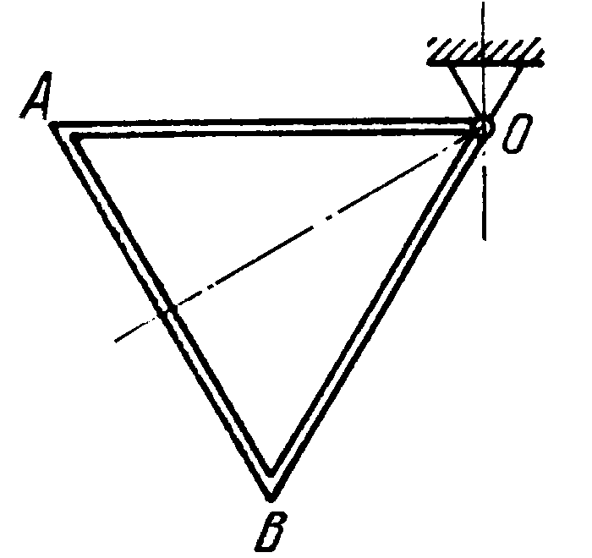

Точный теоретический ответ
$R_{1}=m⋅g⋅\sqrt{3}$;
$R_{2}=5⋅m⋅g$.
Для принятых значений параметров натяжения равны
R1 =16.99141842 Н;
R2 = 49.05000000 Н.

Решение задачи в EULER
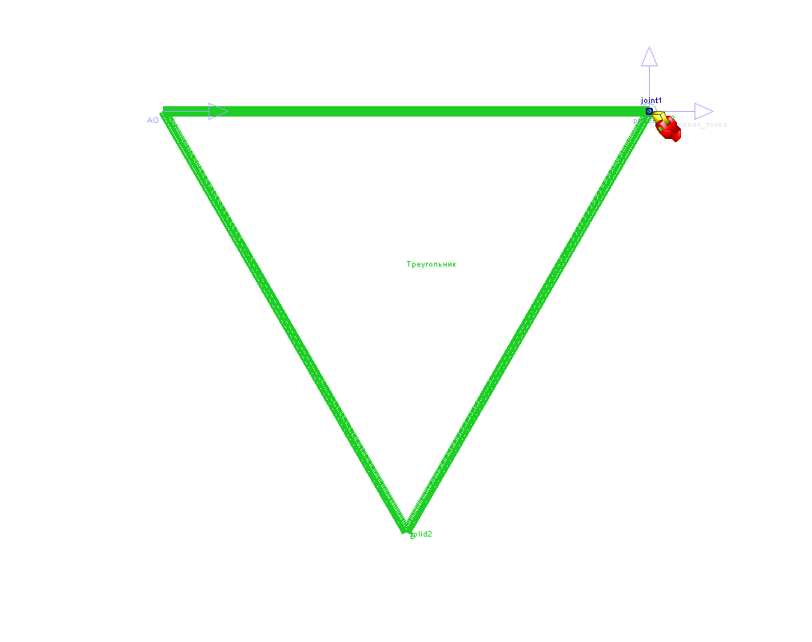

Система состоит из двух звеньев.
- Инерциальное звено (Неподвижная_точка). В проекте звено отображается точкой O.
- Рамка (Треугольник). Звено отображается цилиндрами solid1, solid2, solid3, которые имеют массу m.
Звенья Неподвижная точка и Треугольник соединены шарниром типа пара вращения.. Для определения сил создан датчики силы F. Для определения R1 нужно не запуская динамики нажать расчет сил и ускорений. Для определения R2 создано событие event1. В проекте задана гравитация с ускорением свободного падения 9.81 [m/ s2].

Результаты моделирования
Постоянный шаг интегрирования | Точный теоретический ответ  R2[N] | Ответ, полученный при моделировании  R2[N] | Относительное отличие от теоретического решения  T2[-]
0,05 | 49.05000000 | 49.86639831 | 0.01664421
0,01 | 49.05000000 | 49.05004189 | 0.00000085

Точный теоретический ответ  R1[N] | Ответ, полученный при моделировании  R1[N] | Относительное отличие от теоретического решения  T1[-]
16.99141842 | 16.99141846 | 2.499e-009

Текст проекта в EULER
point O = point( 0 [ m ], 0 [ m ], 0 [ m ] );
point A = point( -1 [ m ], 0 [ m ], 0 [ m ] );
point B = point( -0.5 [ m ], -sin(60[deg])*1[ m ], 0 [ m ] );
scalar r = 0.0001[ m ];
scalar m = 1[ kg ];
solid solid1 = cylinder( O, A, r, mass = m );
solid solid2 = cylinder( A, B, r, mass = m );
solid solid3 = cylinder( B, O, r, mass = m );
body Неподвижная_точка = body( color = RGB( 229, 229, 229 ) );
color Green = RGB( 30, 206, 38 );
body Треугольник = body( color = Green );
gravity gravity1 = parallel( reverse( projectY ) );
joint joint1 = rotational( Неподвижная_точка, Треугольник, O, projectZ );
sensor Fx = jointForce( force:, Неподвижная_точка, O, projectX, joint1 );
sensor Fy = jointForce( force:, Неподвижная_точка, O, projectY, joint1 );
sensor F = sqrt(Fx*Fx+Fy*Fy);
vector AO = vectorPP( A, O );
event event1 = reformsBySensor( list( ), joint1.gamma, 60[ deg ], gauge = list( F ) );
sensor R1 = m*9.81*sqrt(3)*1[N/kg];
sensor R2 = m*9.81*5[N/kg];
sensor T1 = abs((F-R1)/R1);
sensor T2 = abs((event1.F-R2)/R2);

/\///////////////////////////////////////////////////////////////////////////////////
/\ Прикрепление объектов
body Неподвижная_точка < (O );
body Треугольник < (solid1, solid2, solid3, A, B );

/\///////////////////////////////////////////////////////////////////////////////////
/\ Инерциальное звено;
set ground = Неподвижная_точка;

/\///////////////////////////////////////////////////////////////////////////////////
/\ Единицы измерения;
set units = SI;

